令和７年度

大和町でがんばるあなたを応援します。

地域でがんばる事業者

応 援 補 助 金

概　　要

大和町では，地域資源を活かし，活力のある商店街の形成を目的として，町の特産品となり　うる商品開発や既存店舗のイメージアップのための改装、空き店舗等を利活用して新規創業等を行う事業者に対して，費用の一部を補助します。

補助金メニュー

|  |  |  |  |
| --- | --- | --- | --- |
|  | 事業メニュー名 | 補助金額 | 申請受付期間 |
|  | イメージアップ支援事業 | 最大**40**万円 | 【一次募集】  令和７年４月１日～７月３１日  ※二次募集を実施する場合は  ホームページ等でお知らせします。 |
|  | 空き店舗活用支援事業 | 最大**130**万円  例）改修+賃貸の場合（年間） |

申請・問合せ先

**※予算の範囲内での募集となりますので，予算に達した場合は申請受付を終了させていただきます。**

大和町役場 商工観光課　TEL：022-345-1184（直通）

【受付時間】午前８時３０分～午後５時３０分（土日祝日除く）

【大和町HP】　http://www.town.taiwa.miyagi.jp/

http://www.town.taiwa.miyagi.jp/

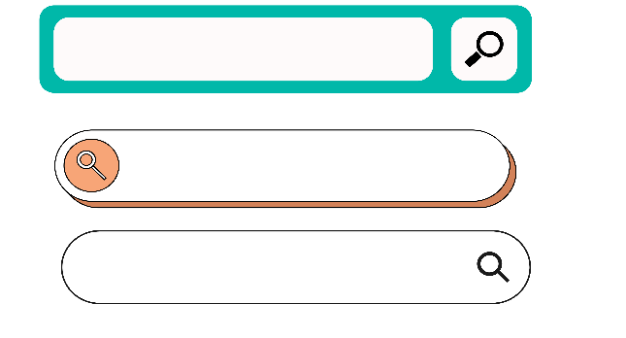

※詳細については裏面またはホームページをご覧ください☞

大和町　がんばる補助金

**＜地域産業支援部門＞**

**～本補助金をご利用の際は事前にご相談ください～**

**補助対象者**

・町内に主たる事業所を有する個人事業主、法人（大企業を除く）またはその他の団体

・補助対象産業：飲食業，小売業，一部サービス業

　※ただし，チェーン店及びフランチャイズ店で手数料が発生するものを除く

**申請書類**

・申請書(様式第1号)　　・納税証明書（前年分）

・経費に係る見積書　　　　・許認可証の写し（許認可が必要な事業のみ）

　　　・履歴事項全部証明書(個人不要)　・定款、会則、規約等（個人不要）

**補助経費・補助額等**

大和町ホームページに，この補助金制度に関する**Q&A**を　掲載していますので，ご確認ください。

|  |  |
| --- | --- |
| 1. イメージアップ支援事業 | |
| 対象経費 | 既存店舗のイメージアップを図るための改装費 |
| 補助額 | 補助対象経費の２分の１以内。上限４０万円。 |

**＜空き店舗支援部門＞**

**補助対象者**

・空き店舗を利活用し、町内に新規出店しようとする個人事業主、法人（大企業を除く）またはその他団体

・補助対象産業：飲食業，小売業，一部サービス業

※ただし，チェーン店及びフランチャイズ店で手数料が発生するものを除く

**申請書類**

・申請書(様式第1号)　　・収支計画書（３年分）　　　・経費に係る見積書

・賃貸契約書（賃貸の場合のみ）　　・店舗位置図及び店舗図面 ・納税証明書（前年分）

　　　・許認可証の写し（許認可が必要な事業のみ）・履歴事項全部証明書(個人不要)　・定款、会則、規約等（個人不要）

**補助経費・補助額等**

|  |  |
| --- | --- |
| 1. 空き店舗活用支援事業 | |
| 対象経費 | 店舗取得費，改装費，賃貸料 |
| 補助額 | 店舗取得費：補助対象経費の３分の２以内。上限１００万円。  店舗改装費：補助対象経費の３分の２以内。上限１００万円。  店舗賃貸料：補助対象経費の２分の１以内。上限月額２万５千円。（36か月間） |

※商品開発支援事業については令和６年度の募集で終了となりました。